Классный час
Тема: Викторина « Путешествие в мир сказок»
Цели: Проверить уровень знаний детьми различных сказок. Умение соотносить текст сказки с ее названием. Повторить название известных сказок.
Способствовать развитию познавательных способностей у младших школьников, логического мышления и сообразительности.
Воспитывать чувства товарищества, уважения к одноклассникам.
Оборудование:
Сигнальные карточки для капитанов команд, фишки за правильные ответы.
Мультимедиа-проектор, ПК.
Предварительная работа: Викторина может быть проведена как с учениками одного класса, так и с учащимися двух классов. Заранее формируются две команды игроков по 5-7 человек. Среди команд выбираются капитаны. Которые будут руководить командой и поднимать сигнальную карточку.
Необходимо заранее подготовить помещение: создать условия чтобы команды сидели друг против друга.
За правильный ответ команда получает фишку. По окончании викторины, команда,которая получила больше фишек становится победительницей и получает приз.
Ход классного часа
- Для сегодняшнего класного часа вам, ребята понадобится дружба, смекалка, логическое мышление и ваши знания, сообразительность и находчивость.
После того, как будет задан вопрос,команда должна очень быстро его обсудить, найти правильный ответ и капитан должен поднять сигнальную карточку. Чья команда быстрее поднимет карточку, та и будет отвечать первой. Если дан направильный ответ, то возможность ответить передается следующей команде. Если ответ на вопрос дан правильно, то открывается иллюстрация сказки.
Желаю вам успеха.

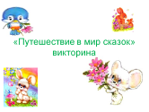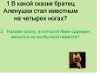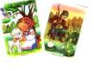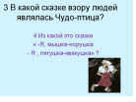
Слайд1 Слайд2 Слайд3 Слайд4
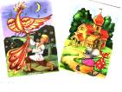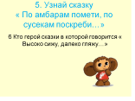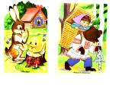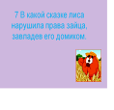
Слайд5 Слайд6 Слайд7 Слайд8
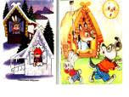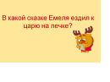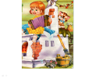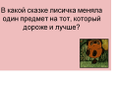
Слайд 9 Слайд10 Слайд11 Слайд12

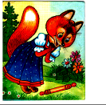
Cлайд 13
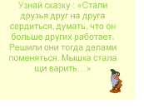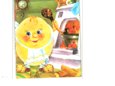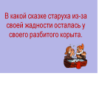
Слайд 14 Слайд 15 Слайд 16
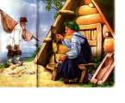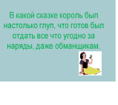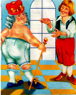
Слайд 17 Слайд 18 Слайд 19
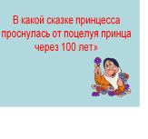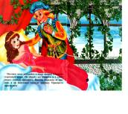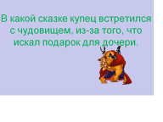
Слайд 20 Слайд 21 Слайд 22
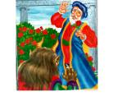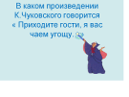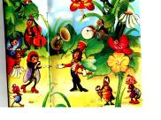
Слайд 23 Слайд 24 Слайд 25

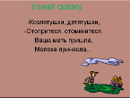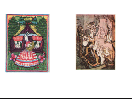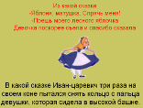
Cлайд 26 Слайд 27 Слайд 28
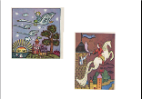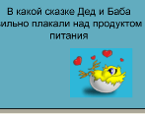
Слайд 29 Слайд 30

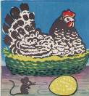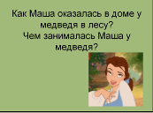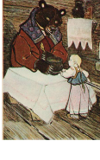
Слайд 31 Слайд 32 Слайд 33
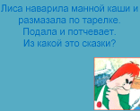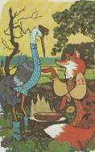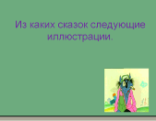
Слайд 34 Слайд 35 Слайд 36
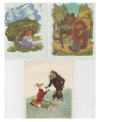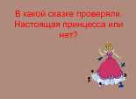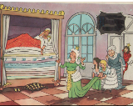
Слайд 37 Слайд 38 Слайд 39

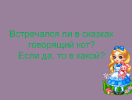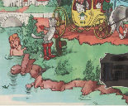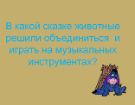
Слайд 40 Слайд 41 Слайд 42

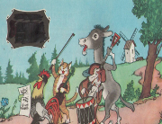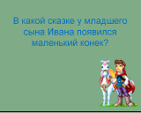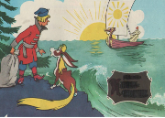
Слайд 43 Слайд 44 Слайд 45
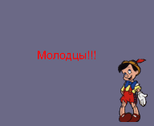
Слайд 46

